東京都立東高等学校　　女子バレーボール部

■部活動の概要

|  |  |  |  |  |
| --- | --- | --- | --- | --- |
| 部員数 | 指導者 | 教職員数 | 部活動指導員数 | 外部指導者数 |
| 12名 | 3名 | 0名 | 1名 |
| 部活動の特色等 | | | | |
| ・生徒主体での目標設定と活動 | | | | |

■活動日及び活動時間

|  |  |  |  |  |  |  |  |
| --- | --- | --- | --- | --- | --- | --- | --- |
|  | 月 | 火 | 水 | 木 | 金 | 土 | 日 |
| 活動時間  （学期中） | ２時間  （3週で1回） | 1時間 | ２時間 | 休養日 | ２時間 | ３時間 | 休養日 |
| 指導担当 | 顧問  （教職員） | 顧問  （教職員） | 顧問  （教職員） |  | 顧問  （教職員） | 顧問  （教職員） |  |
| 活動内容 | 体育館  練習 | トレーニング | 体育館  練習 |  | 体育館  練習 | 体育館練習／練習試合 |  |
| 活動時間  （長期休業中） | ３時間 | 3時間 | ３時間 | 休養日 | ３時間 | ３時間 | 休養日 |
| 指導担当 | 顧問  （教職員） | 顧問  （教職員） | 顧問  （教職員） |  | 顧問  （教職員） | 顧問  （教職員） |  |
| 活動内容 | 体育館練習  練習試合 | 体育館練習  練習試合 | 体育館練習  練習試合 |  | 体育館練習  練習試合 | 体育館練習  練習試合 |  |

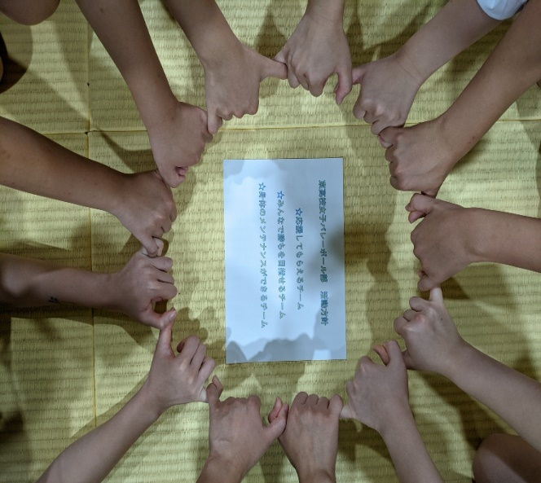■主な活動内容

|  |  |
| --- | --- |
| 月 | 主な活動内容 |
| ４月 | 東京都高等学校春季大会予選 |
| ５月 | 東京都高等学校春季大会 |
| ６月 | 全国総合体育大会東京都予選 |
| ７月 | 体育館練習／練習試合 |
| ８月 | 江戸川近隣大会／夏季大会 |
| ９月 | 体育館練習／練習試合 |
| １０月 | 体育館練習／練習試合 |
| １１月 | 新人選手権大会 |
| １２月 | 体育館練習／練習試合 |
| １月 | 体育館練習／練習試合 |
| ２月 | 東京都高等学校国公立大会 |
| ３月 | 体育館練習／練習試合 |

■参加大会　等

|  |  |
| --- | --- |
| 月 | 参加大会・発表・成績　等 |
| ５月 | 春季大会　本大会出場 |
| 11月 | 新人選手権大会 |
| 2月 | 東京都高等学校国公立大会 |

■指導体制及び主な指導内容・分担　等

|  |  |  |
| --- | --- | --- |
|  | | 指導内容・分担等 |
| 顧問（教職員） | １ | ・全体指導：学期中、長期休業中  ・監督（体育館指導、練習試合引率等） |
| ２ | ・資料作成、会計及び大会申し込み等 |
| ３ | ・技術指導：学期中、長期休業中 |
|  |  |

■指導の工夫と成果

|  |
| --- |
| 指導の工夫と成果 |
| ・生徒主体で目標設定、ミーティングを行うことで技術を中心に成長が見られた。 |

■新型コロナウイルス感染症予防計画

|  |  |
| --- | --- |
| 基本方針 | ・顧問は部員の体調を活動毎に把握し、感染予防対策をとる  ・感染状況によっては予防のための活動中止もある |
| 活動場所における感染症対策 | ・休憩中のソーシャルディスタンス  ・練習中でも可能な限りマスク着用  ・選手の手指および用具消毒の徹底 |
| 活動前後の感染症対策 | ・選手の手指および用具消毒、ミーティング時のマスク着用の徹底 |
| 部室・更衣室等の利用計画 | ・更衣室の使用を短時間に留める、部室での活動は行わない。  ・消毒セットの設置、消毒の徹底 |

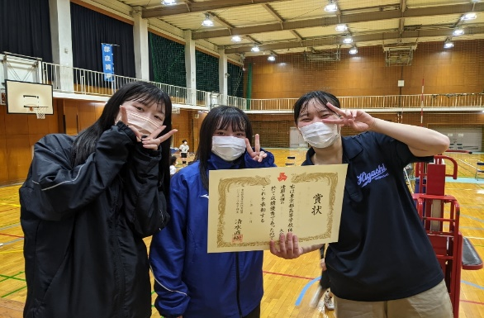

〇活動方針

〇春季大会